Product Perspective
Aplikasi digunakan untuk menghubungkan warga karesidenan Surakarta kepada BTC dengan User yaitu Penjual, Pembeli dan Admin dengan Hak Otoritas yang berbeda-beda. Pembeli bisa melihat Informasi dan mencari apa yang dia perlukan. Penjual bisa registrasi dan menjual barang di toko. Serta yang memiliki otoritas tertinggi mampu melakukan editing dan deleting. User yang diminta Login adalah Penjual dan Admin.

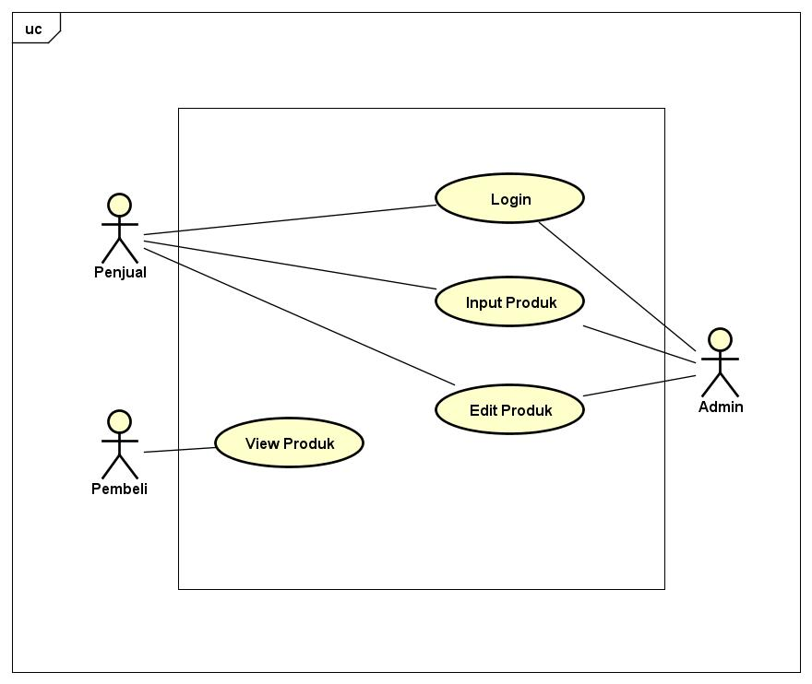
No | Usecase | Deskripsi
Pembeli
1. | View Produk | Pembeli dapat melihat produk yang telah diinputkan oleh Penjual dan Admin.
Penjual
1. | Login | Penjual dapat register dengan memasukkan email, password, username dan alamat toko atau login menggunakan email dan password.
2. | Input Produk | Penjual dapat menambahkan produk.
3. | Edit Produk | Penjual dapat mengedit produk termasuk harga dan gambar.
Admin
1. | Login | Penjual dapat login menggunakan email dan password.
2. | Input Produk | Admin dapat menambahkan produk.
3. | Edit Produk | Admin dapat mengedit produk secara keseluruhan.

